附件：1、甘肃省建设监理协会会员系统操作手册
2、入会须知

附件1：
甘肃省建设监理协会
会员管理系统操作手册

一、系统概述
《甘肃省建设监理协会会员管理系统》是一套具有完整注册流、数据管理流的会员管理系统。该系统的建立极大的简化了个人会员的注册程序，同时方便企业对各自员工的信息的保存、查看以及向协会呈报会员信息的流程；在整个管理流闭环内，协助甘肃省建设监理协会的管理员对所有企业会员、个人会员的信息、参与培训的情况、缴费情况进行有效掌握和管理，同时会员管理系统为协会搭建了向企业会员及个人会员及时发布通知讯息的渠道。
二、系统操作
（一）个人会员
１、个人注册
（1）打开浏览器（谷歌、360极速模式等）后在地址栏输入“http://huiyuan.gsjsjlxh.cn/”点击【Enter回车键】进入系统登录页面。

（2）进入登陆页后，如图：
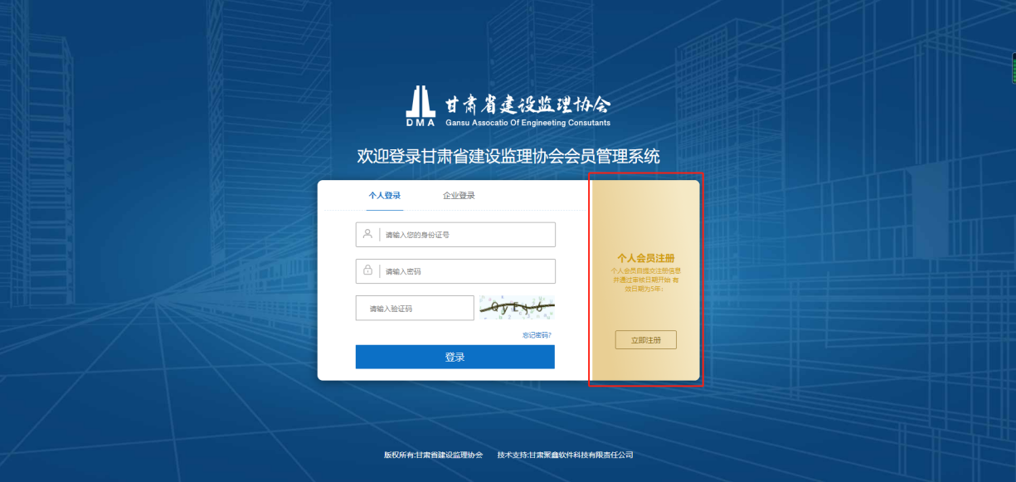
对话框右侧“个人会员注册”点击按键进入注册流程。
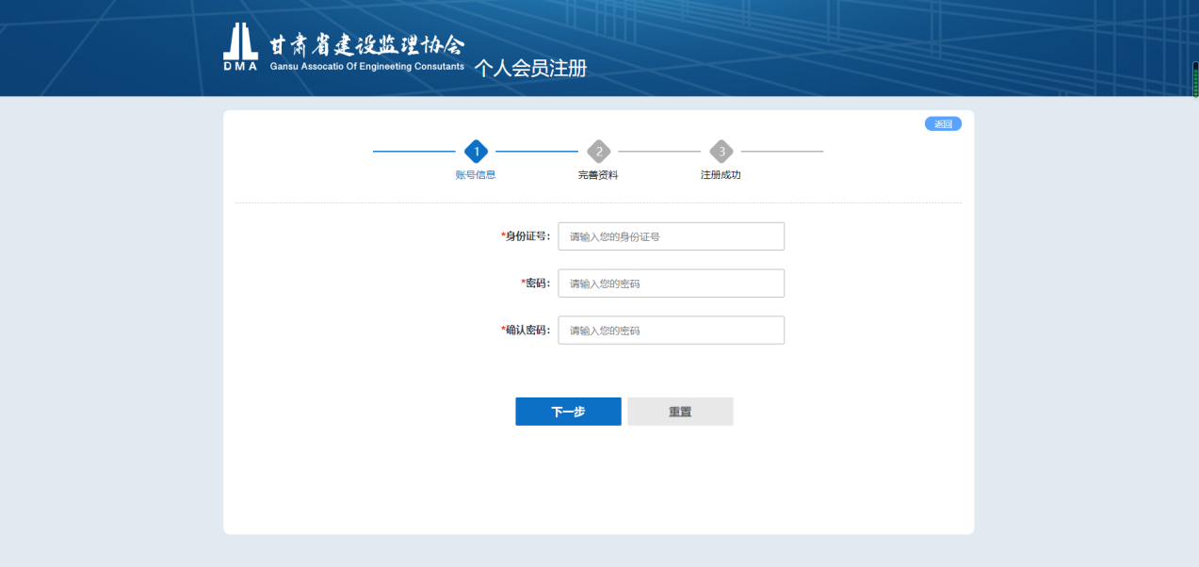
（3）按要求填写注册内容：账号为本人身份证号码，密码自拟。
（4）填写详细信息：按要求填写详细信息。
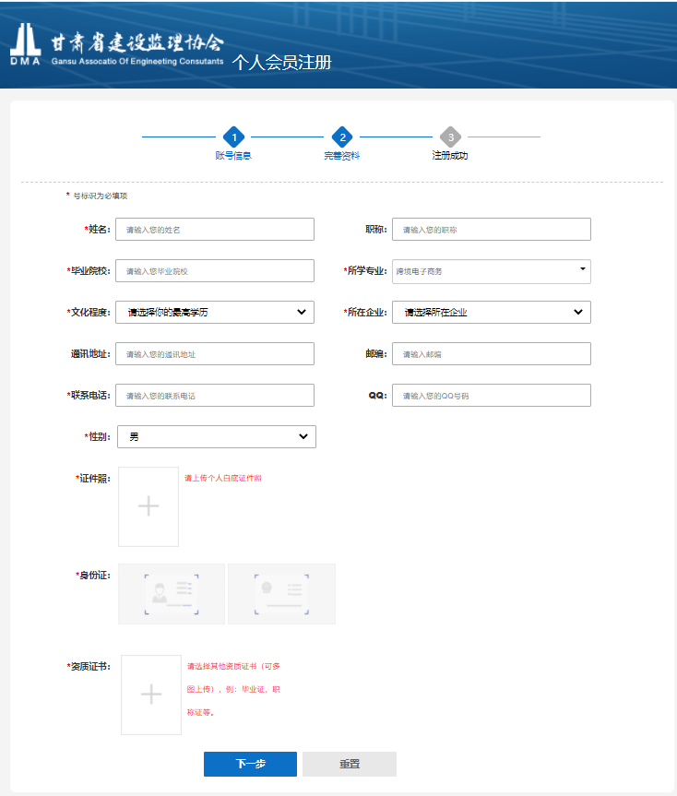
注：带有“ * ”的内容为必填内容，请注册者谨慎填写
通讯地址填写：当前就职单位地址
QQ号填写：个人QQ号
联系电话填写：个人手机号
证件照上传：1寸色彩清晰彩色白底免冠电子jpg格式证件照；上传图片大小每张不得超过150kb
（5）点击“下一步”完成注册！
注：个人完成注册后，请及时联系本单位的系统管理人员对本人注册的信息进行审核，只有审核过后，个人才可以正常登录使用会员系统。
2、个人登录
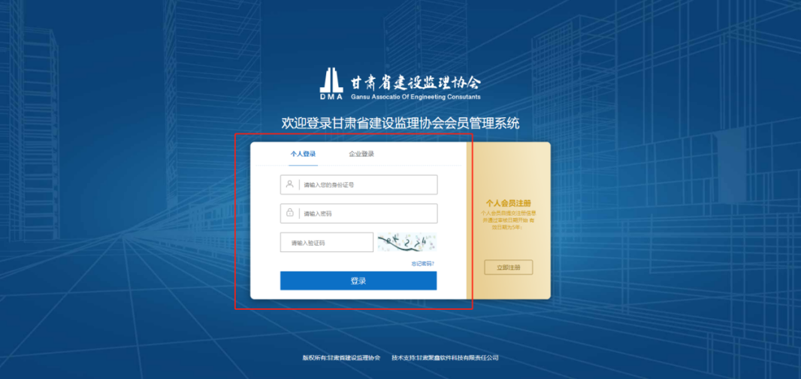

（1）选择“个人登录”，填写账号（身份证号）和密码，验证码；点击登录。
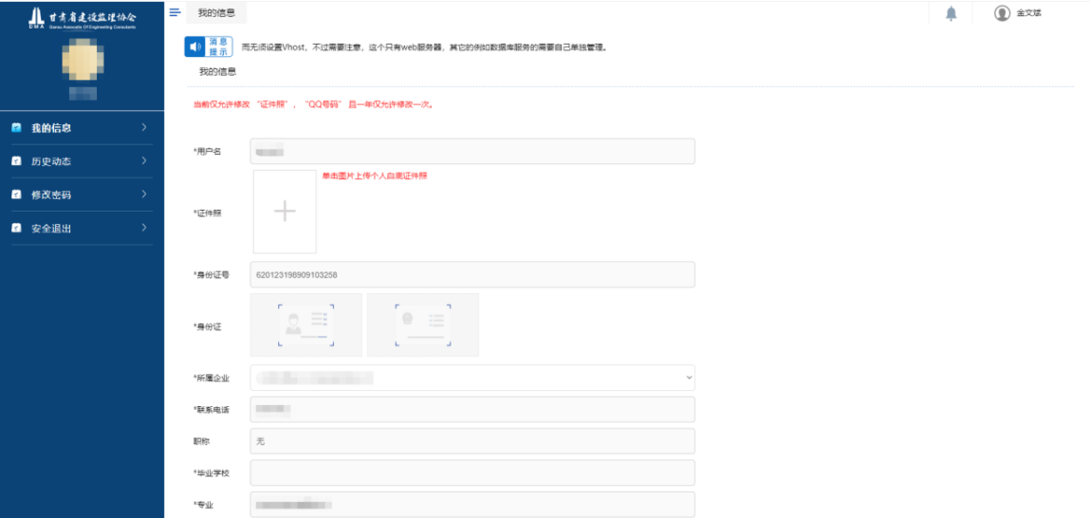
（2）登录成功，进入“我的信息”显示个人注册信息。
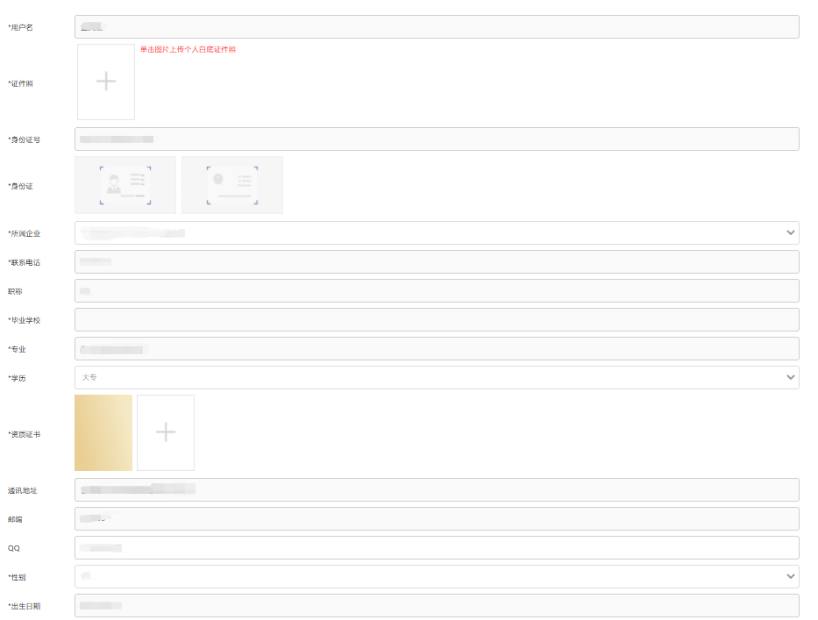
注：个人完成注册后，所有信息不可修改，如需修改其他信息，请联系协会系统管理员进行调整。
（3）个人会员功能包括：我的信息、我的学习、历史动态、修改密码、安全退出。
历史动态：显示个人的缴费记录、参与课程记录等。
修改密码：个人修改登录密码。
安全退出：登出当前账号。
（二）企业会员
1、账号分配
企业会员的登录账号、密码由协会管理分配。
2、账号登录
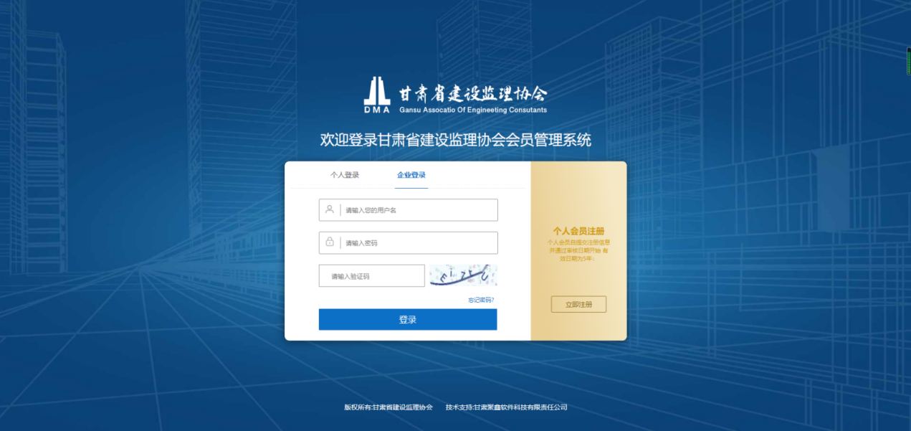
（1）选择“企业登录”，填写账号（企业名称）和密码，验证码；点击登录。
（2）登录成功，进入“会员列表”查看企业下的会员信息。会员状态包括5个状态：个人提交、企业推荐（新会员）、企业推荐（续期）、正式会员、已过期。
企业会员可以对“个人提交”的人员推荐为新会员，推荐的新会员可以参加协会的培训。对已过期的会员可以在“已过期”会员中点击“推荐续期”，推荐续期的人员可以在企业推荐（续期）中看到，并可回退，推荐续期后可参加协会的继续教育培训。
具体操作步骤：
1、推荐新会员培训学习步骤：【进入个人会员管理系统】→【企业登录（初始密码123456）】→【个人提交】→【批量推荐】→【企业推荐（新会员）】→【导出全部】→【打印汇总表（A4纸横向打印）】
2、推荐过期会员续期教育：【进入个人会员管理系统】→【企业登录（初始密码123456）】→【已过期】→【推荐续期】→【企业推荐（续期）】【导出全部】→【打印汇总表（A4纸横向打印）】
导出的汇总表，请打印后加盖公章并扫描后（保证清晰）发送到甘肃省建设监理协会邮箱：gsjlxhlz@163.com。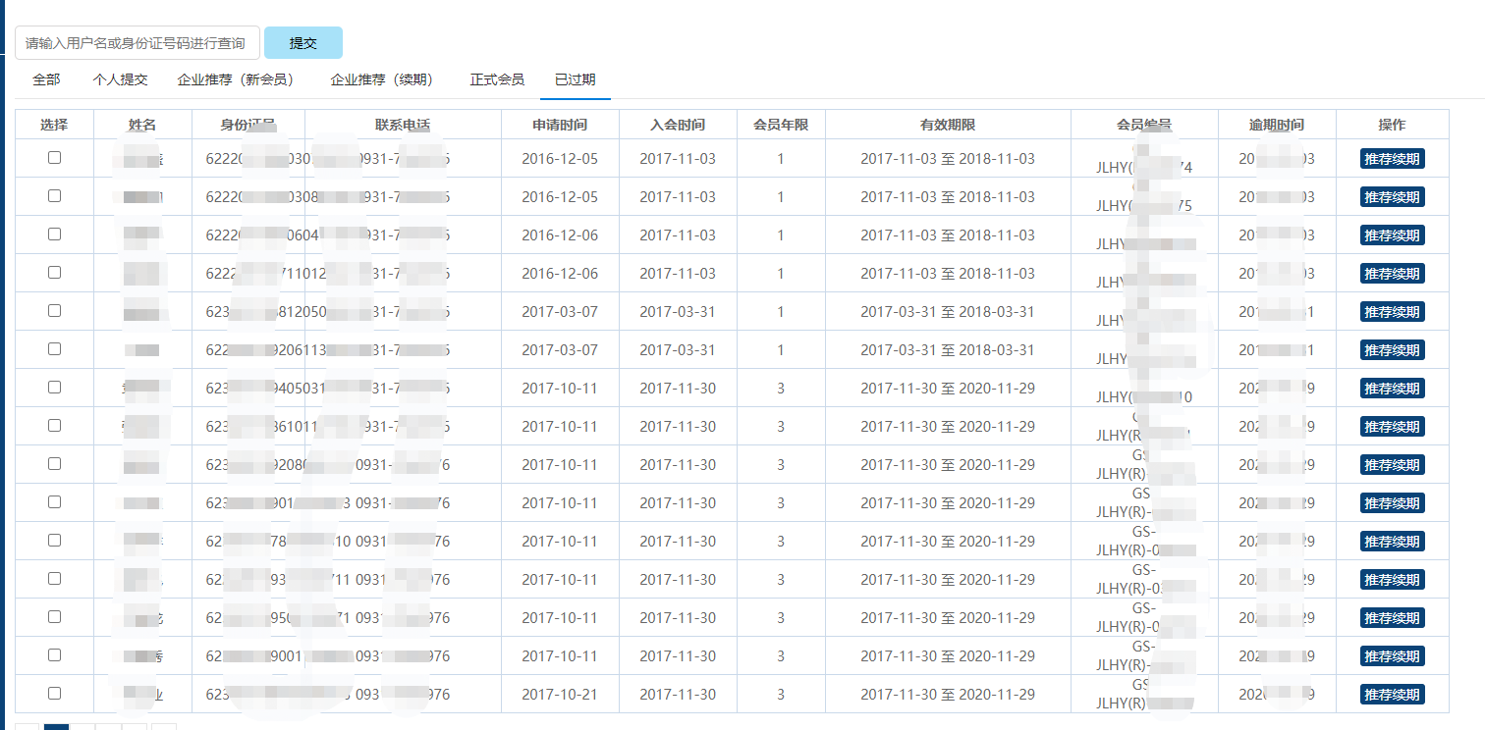
如果企业推荐后的人员通过协会管理员审核，成为“会员”或者“逾期”，企业再无法修改会员的任何信息。

附件2：
入 会 须 知

一、申请条件
1、遵守国家法律法规，拥护协会章程，维护协会及行业声誉，遵守行业公约和职业道德，爱岗敬业；
2、凡具有本专业中专以上学历或初级以上工程、经济、管理等专业技术职称的人员（从事监理及工程咨询工作满1年以上的工程技术人员），年龄60岁以下；
3、经会员单位推荐。
二、申请程序
1、登录甘肃省建设监理协会网站：
（http://huiyuan.gsjsjlxh.cn/），进入会员专区；
2、新申请人员进入“申请”填写个人信息并设置登录密码（个人信息填写提交后本人无法更改），点击“提交”完成申请，等待审批；
3、申请通过审批，缴费后可享受会员服务；
4、个人会员首页可显示当前审批状态、缴费情况、缴费年限等信息；
三、审批程序
1、个人申请信息填写后，提交到本企业管理系统；
2、企业对申请人信息进行核实，将符合条件人员信息上传至甘肃省建设监理协会；
3、甘肃省建设监理协会对申请材料进行复核并批准。
四、会员享受的服务
1、免费参加业务培训，获得“监理业务培训证”和“安全监理业务培训证”；
2、优先甘肃省建设监理协会组织的专业研讨和经验交流活动；
3、免费获得甘肃省建设监理协会刊物、教材以及有关资料；
4、优先在甘肃省建设监理协会刊物上发表与促进行业发展相关的文章；
5、开展个人会员之间交流和沟通，提供信息、技术服务和法律援助，优先参加国内外行业交流活动；
6、个人会员需要的其他业务服务。
五、会员义务
1、个人会员有关信息和工作单位变更时，应当在变更之日起30日内，将变更信息提交甘肃省建设监理协会；
2、个人会员应按年度由本企业统一缴纳会费，标准为200元每人每年，五年为一个缴费期。
个人会员费可以通过电汇：甘肃省建设监理协会
开户银行：交通银行甘肃省分行营业部
账 号：621060105010470040025

